令和6年8月

令和５年度 大阪府及び府内市町村の消費生活相談の概要

令和５年度に大阪府及び府内市町村の消費生活相談窓口で受け付けた消費生活相談の状況は以下のとおりです。

|  |
| --- |
| **≪相談全体の動向≫**  ・令和５年度に大阪府及び府内市町村の消費生活相談窓口が受け付けた相談件数は72,651件で、前年度に比べ214件（0.3%）減少しました。付表1  ・うち大阪府消費生活センターで受け付けた相談件数は8,955件で、前年度に比べ567件（6.8%）増加しました。また、市町村で受け付けた相談件数は63,696件で、前年度に比べ781件（1.2%）減少しました。資料編　表5  ・契約当事者の年代別件数では、20歳代、60歳代前半（60～64歳）、75歳以上で増加しました。付表2  ・30歳未満の相談件数は8,890件で、前年度に比べ 138 件（1.6%）増加し、相談全体に占める割合は12.2%でした。うち18歳未満の相談件数は825件で、前年度に比べ41件（4.7%）減少しました。  付表2  ・65歳以上の相談件数は20,529件で、前年度に比べ149件（0.7%）減少しましたが、相談全体に占める割合は、28.3%でした。付表2  **≪内容別の特徴≫**  **１．「化粧品」や「健康食品」の定期購入トラブルが多発**  ・商品・役務別で見ると、「化粧品」が3,800件で、前年度に比べ2,429件（39.0%）減少したものの最も多くなりました。また、「健康食品」が2,269件で、前年度に比べ22件（1.0%）増加し、上位になりました。付表3  ・「化粧品」と「健康食品」の相談が多い要因は、「初回低価格の広告を見てお試しのつもりで注文したが2回以上の『定期購入』が条件だった。」という相談が多く寄せられたためです。付表5  **２．賃貸アパート・マンションの賃貸借契約のトラブルが増加**  ・「賃貸アパート・マンション」の相談件数が3,284件で前年度に比べ423件（14.8％）増加しました。  ・年代別でみると30歳代が最も多く、次いで20歳代、40歳代から多く寄せられました。付表3,4  ・相談内容については、退去時の原状回復に関するトラブルがめだちました。  **３．「移動通信サービス」や「インターネット接続回線」などの通信サービスの****トラブルが多発**  ・スマートフォンの通信契約などの「移動通信サービス」に関する相談が1,966件で、前年度に比べ224件（12.9%）増加し、「インターネット接続回線」の相談が1,009件で、前年度に比べ　119件（10.5%）減少したものの、これらの通信サービス契約の相談が上位になりました。付表3  **・**携帯電話事業者や光回線事業者の乗り換え時のトラブルがめだちました。  **４. いわゆる「暮らしのレスキューサービス」の高額請求トラブルが増加**  ・「修理サービス」の相談件数が1,371件で、前年度に比べ187件（15.8%）増加しました。「工事・建築」の相談件数は、1,799件で、前年度に比べ18件（1.0%）増加し、上位になりました。付表3  ・水漏れ・排水管等の詰まりの修理や工事など、いわゆる「暮らしのレスキューサービス」の高額請求トラブルの相談が多く寄せられました。  **５．「エステティックサービス」や美容医療などの「医療サービス」の美容関連トラブルがめだつ**  **・**「エステティックサービス」の相談件数が1,622件で、前年度に比べ351件（17.8%）減少したものの上位になりました。  ・「医療サービス」の相談件数が1,037件で、前年度同期に比べ314件（43.4%）増加しました。美容医療クリニックなど「美容医療」に関する相談が多く寄せられたためです。  ・年代別で見ると18歳、19歳、20歳代及び30歳代から相談が多く寄せられました。付表3,4  ・「脱毛エステサロン」、「脱毛クリニック」の倒産、閉店等により、サービスを受けられないとのトラブルや、格安の価格で「美容医療」が受けられるというネット広告を見て、クリニックやオンライン診療で高額な契約を勧められるという相談が多く寄せられました。  **６．販売方法・手口では「インターネット通販」、「定期購入」が多発、「ＳＮＳ」で勧誘される「サイドビジネス商法」等のトラブルが増加**  ・販売方法・手口別で見ると、「インターネット通販」が20,396件で、前年度に比べ2,079件（9.3%）減少したものの、相談全体の28.1%を占めました。付表5  ・「インターネット通販」に関する相談は、契約当事者の年代別で見ると80歳未満の全ての年代で最も多くなり、80歳以上においても上位になりました。付表6  ・「ＳＮＳ」に関連する相談が、18歳以上75歳未満で上位になりました。「ＳＮＳ」での広告や勧誘がきっかけでの「サイドビジネス商法」や「利殖商法」のトラブルが発生しました。  ・「定期購入」に関する相談は、20歳代を除く全ての年代で上位になりました。　付表6  ・80歳以上では、「家庭訪販」が最も多くなりました。付表6  **７．****危害に関する相談では「化粧品」による健康被害の相談がめだつ**  ・危害に関する相談（商品・役務・設備に関連して、身体に怪我、病気等の危害を受けたという相談）は972件で、前年度に比べ78件（7.4%）減少しました。最も多かった「化粧品」による危害は232件で、前年度に比べ124件（34.8%）減少しました。「医療サービス」は120件で前年度に比べ32件（36.4%）増加し、「健康食品」による健康被害もめだちました。付表8  ・危険に関する相談(危害を受けたわけではないが､そのおそれのある相談)は195件で､前年度に比べ13件（7.1%）増加しました。「自動車（自動二輪車を含む）」がめだちました。付表9  **≪若年者層と高齢者層の相談の特徴≫**  **１．****30歳未満の若年者の相談の割合は横ばい**  ・30歳未満の若年者が契約当事者の相談件数は8,890件で、前年度に比べ138件（1.6%）増加しましたが、相談全体に占める割合は12.2%で、横ばいとなりました。付表2  ・18歳、19歳が契約当事者の相談件数は789件で前年度に比べ64件（7.5％）減少しました。  ・30歳未満の若年者で商品・役務別で最も多い相談は「エステティックサービス」で1,042件でした。相談全体に占める若年者の割合は、「インターネットゲーム」386件（66.7％）、「エステティックサービス」1,042件（64.2%）、「内職・副業」532件（49.0%）が高くなっています。付表11  ・18歳未満の未成年者で商品・役務別で最も多い相談は「インターネットゲーム」で336件でした。  ・販売購入形態別の30歳未満の若年者の相談状況を見ると、「通信販売」が3,558件で最も多くなりました。相談全体に占める若年者の割合で見ると、「マルチ・マルチまがい」が27.2%と高くなっています。付表12    **２．65歳以上の高齢者の相談の割合は横ばい**  ・65歳以上の高齢者が契約当事者の相談件数は20,529件で、前年度に比べ149件（0.7%）減少しましたが、相談全体に占める割合は28.3%で、横ばいとなりました。付表2  ・商品・役務別で最も多い相談は「化粧品」で1,464件でした。相談全体に占める高齢者の割合は、「新聞」454件（63.7%）、「工事・建築」732件（40.7%）が高くなっています。付表14  ・販売購入形態別の高齢者の相談状況で見ると、「通信販売」が6,905件で最も多くなりました。相談全体に占める高齢者の割合では、「訪問購入」が64.2%、「訪問販売」が43.2%と高くなりました。  付表15  ・認知症等の高齢者の相談は601件（前年度619件）で、65歳以上の相談全体に占める割合は2.9%でした。なお、本人以外からの相談が78.4%となっています。付表16,17,18 |

**≪相談全体の動向≫**

・令和５年度に大阪府及び府内市町村の消費生活相談窓口が受け付けた相談件数は72,651件で、前年度に比べ214件（0.3%）減少しました。付表1

・うち大阪府消費生活センターで受け付けた相談件数は8,955件で、前年度に比べ567件（6.8%）増加しました。また、市町村で受け付けた相談件数は63,696件で、前年度に比べ781件（1.2%）減少しました。

資料編　表5

・契約当事者の年代別件数では、20歳代、60歳代前半（60～64歳）、75歳以上で増加しました。付表2

・30歳未満の相談件数は8,890件で、前年度に比べ 138 件（1.6%）増加し、相談全体に占める割合は12.2%でした。うち18歳未満の相談件数は825件で、前年度に比べ41件（4.7%）減少しました。付表2

・65歳以上の相談件数は20,529件で、前年度に比べ149件（0.7%）減少しましたが、相談全体に占める割合は、28.3%でした。付表2

付表1 　相談件数の年度推移　　

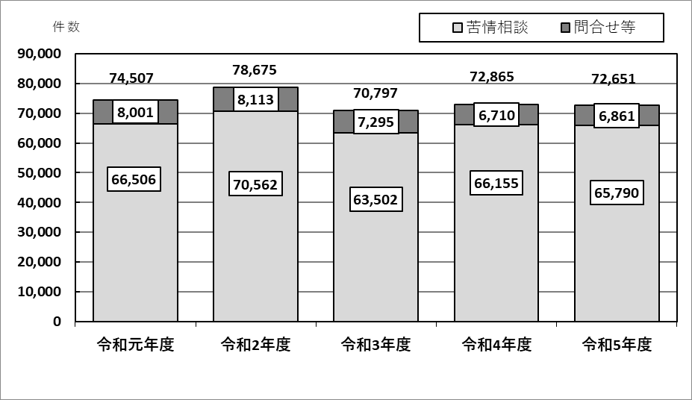

付表2 　契約当事者の年代別件数

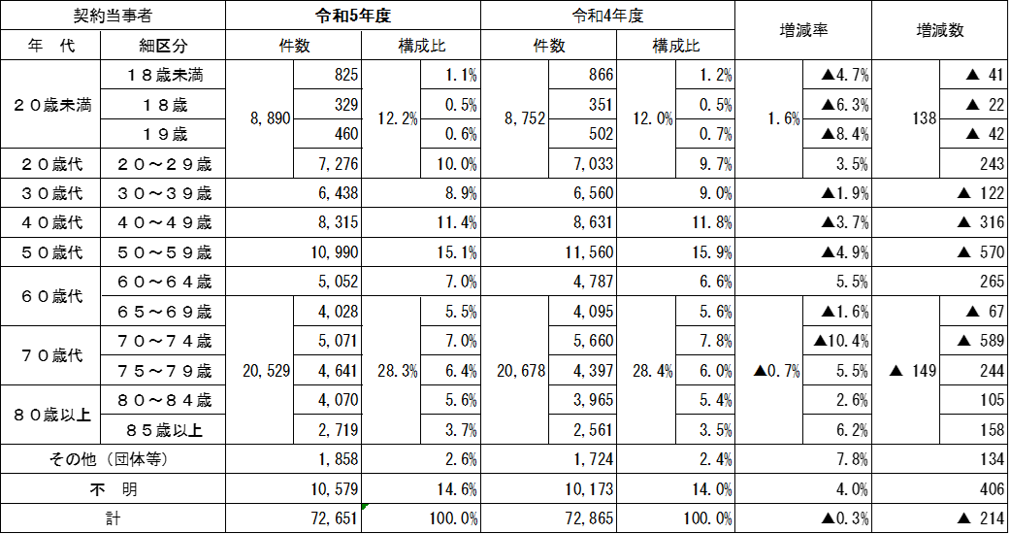

・府では、府内の消費生活センター等が受け付けた消費生活相談情報を専用の全国データベースシステム（PIO-NET）に登録することにより収集・蓄積しています。

・「付表1」及び「付表2」は、PIO-NETに登録された相談件数（令和6年5月31日現在）に、同システム未対応市町村からの回答件数を加算しています。

・「付表3」から「付表18」は、PIO-NETに登録された相談件数（令和6年5月31日現在）です。

**≪内容別の特徴≫**

**１．「化粧品」や「健康食品」の定期購入トラブルが多発**

・商品・役務別で見ると、「化粧品」が3,800件で、前年度に比べ2,429件（39.0%）減少したものの最も多くなりました。また、「健康食品」が2,269件で、前年度に比べ22件（1.0%）増加し、上位になりました。付表3

・「化粧品」と「健康食品」の相談が多い要因は、「初回低価格の広告を見てお試しのつもりで注文したが2回以上の『定期購入』が条件だった。」という相談が多く寄せられたためです。付表5

付表3 　相談の多い商品・役務【上位20位】



付表4 　契約当事者年代別　相談の多い商品・役務【上位5位】



**【定期購入（化粧品）の相談事例】**

〇　育毛剤が特別価格2,200円というネット広告をスマートフォンで見て、定期購入コースで育毛剤を申し込んだ。1回で解約しようと思っていたので2回目以降の購入を解約するために事業者に電話をしたところ、5回継続の定期購入コースなので解約できないと言われた。いつでも解約できると記載されていたので納得できない。（60歳代）

➢　相談対応と結果

　　当センターにて事業者の広告を確認したが、5回継続の定期購入コースの広告は見当たらなかったので、事業者に相談者の契約内容について問い合わせ、相談者が注文したＵＲＬを入手した。ＵＲＬを確認したところ、いつでも解約できる定期購入の申込完了後の画面に「特典があります！1年間ずっと半額になります」と5回継続のコースへの変更を誘導する表示があり、コース変更後の最終確認画面には、初回の支払い金額である2,200円は明示されていたが、5回の総支払金額がわかりにくい記載となっていた。いつでも解約できる当初のコースから5回継続コースへ変更になることがわかりにくいため、事業者に対して、より明確な最終確認画面の記載が必要であることを伝えたところ、初回の金額である2,200円のみの支払いで契約解除となった。

**【定期購入（健康食品）の相談事例】**

〇　スマートフォンで動画サイトの広告を見て、500円のダイエットサプリをお試しのつもりで1袋注文したら、2回目に4ヵ月分として４袋サプリが届いた。次回は解約しようと事業者に電話をしたところ、4回購入するまで解約できないと言われた。サプリで下痢になって飲めないので解約したい。（30歳代）

➢　相談対応と結果

当センターから事業者に問い合わせたところ、相談者は回数縛りのないコースの申込完了画面に「キャンペーン　もう１袋プレゼント」というアイコンが表示され、それをタップしたことで、１年間の4回縛りのコースに変更されたことがわかった。最終確認画面に法律で定められた記載はあったが、4回縛りのコースになるという記載がわかりにくくなっていた。相談者はいつでも解約できるコースに申し込んでおり4回縛りのコースとの認識がなかったこと、下痢によりこのまま継続して飲むことができないことを伝えたところ、初回商品を通常の単品価格と4回縛りコースの単品価格との差額を追加で支払うことで2回目以降の解約に応じるとの事業者の提案に対し、相談者が合意したことにより契約解除となった。

**■消費者の方々へのアドバイス**

**・令和４年の改正特定商取引法の施行により、通信販売での取引における重要事項を最終確認画面に明確に表示することが事業者に義務付けられるなど、「定期購入」における規制が強化されました。しかしながら、申し込みの際はいつでも解約可能と記載されていたものの、途中で回数縛りのあるコースに変更されてしまい解約できないというトラブルが増えています。**

**・インターネット通販を利用する際には、最終確認画面で、「定期購入」になっていないか、「定期購入」の場合は、回数、支払総額、解約条件などを必ず確認し、後で契約内容等が確認できるよう最終確認画面のスクリーンショットを保存しましょう。**

**２．賃貸アパート・マンションの賃貸借契約のトラブルが増加**

・「賃貸アパート・マンション」の相談件数が3,284件で前年度に比べ423件（14.8％）増加しました。

・年代別でみると30歳代が最も多く、次いで20歳代、40歳代から多く寄せられました。付表3,4

・相談内容については、退去時の原状回復に関するトラブルがめだちました。

**【賃貸アパート・マンションの相談事例】**

〇　４年間住んだ賃貸マンションを来月退去予定だが、管理会社が室内を点検した後、原状回復費用として8万8千円を請求された。内訳は、クロス貼替費用5万円、キッチンのへこみ部分の交換費用3万円と口頭で説明されだけで納得できない。（20歳代）

➢　相談対応と結果

　　国土交通省が定めている「原状回復をめぐるトラブルとガイドライン」と「賃貸住宅の原状回復トラブルを防止するために」（大阪府版ガイドライン）の内容を紹介し、経年劣化、通常損耗は原状回復義務に含まれないが、キッチンのへこみが借主の過失による場合は借主負担と考えられることを説明した。管理会社または貸主に見積書面を求め、費用負担についてガイドラインに基づき話し合うようアドバイスした。併せて、住宅の専門窓口を紹介した。

■**消費者の方々へのアドバイス**

**・賃貸借契約は、退去時に貸主と借主のどちらの負担で原状回復するかでトラブルが発生することがあり**

**ます。「原状回復をめぐるトラブルとガイドライン」は、裁判例や取引の実務から、原状回復の費用負担のあり方について、妥当と考えられる一般的な基準をガイドラインとしてまとめたものです。**

**・トラブルにならないために、入退去時における損耗等の有無など物件の状況をよく確認しておくことや、**

**契約締結時において、原状回復などの契約条件を当事者双方がよく確認し、納得したうえで契約を締結**

**するようにしましょう。**

**３．「移動通信サービス」や「インターネット接続回線」などの通信サービスのトラブルが多発**

・スマートフォンの通信契約などの「移動通信サービス」に関する相談が1,966件で、前年度に比べ224件（12.9%）増加し、「インターネット接続回線」の相談が1,009件で、前年度に比べ　119件（10.5%）減少したものの、これらの通信サービスの契約の相談が上位になりました。付表3

**・**携帯電話事業者や光回線事業者の乗り換え時のトラブルがめだちました。

**【移動通信サービスの相談事例】**

〇　一昨日、ケーブルテレビのテレビチューナーの交換手続きのために訪問してきた事業者にスマートフォンの通信契約も当該事業者に乗り換えたら携帯料金が安くなると勧誘されてスマートフォンの乗り換えの手続きを行った。チューナーの交換については事前に承諾していたが、スマートフォンの通信契約は、突然の勧誘でもともと変更するつもりはなかった。後日、今まで契約していた携帯電話販売店に行き、相談したところ、今後はスマートフォンの使用方法について当店での相談はできなくなると言われて困っている。通話もこれまでは10分間のかけ放題だったが、今回の契約では5分間になってしまった。（80歳代）

➢　相談対応と結果

　　初期契約解除制度（※）の申し出期間内であったため、契約書の初期契約解除の記載事項を参考に書面にて申し出るよう助言した。

（※）「初期契約解除制度」は一定の範囲の電気通信サービスの契約について、契約書面の受領日を初日とする８日間が経過するまでは、電気通信事業者との合意なく利用者が契約（端末に係る契約を除く）を解除できる制度である。

**【インターネット接続回線の相談事例】**

〇　3日前携帯ショップでスマートフォンを機種変更した際、家でネットをよく利用するのなら置くだけで便利と据置型Wi-Fiルーターを勧められ、次々と書面にサインして契約し、固定電話につなぐ機器と共に自宅に持ち帰った。持ち帰った機器を開封する前に、改めて渡された書面を読むと、機器の代金として3,850円を36回支払うことになっていた。ネットの利用はスマートフォンでネット検索する程度であり、据置型Wi-Fiルーターの必要性はないので解約したい。固定電話はスマートフォンを契約している携帯電話会社のサービスを利用している。（70歳代）

➢　相談対応と結果

　　据置型Wi-Fiルーターと固定電話につなぐ機器については、8日間の確認措置（※）の適用があることを相談者に説明した。高齢者で契約内容がよく理解できていない可能性もあったため、当センターから携帯電話会社に相談内容と解約希望について伝えた。携帯電話会社から、販売店に連絡した結果、解約返品に応じるとの回答があった。相談者は、契約時に1万5千円のキャッシュバックを受けとっていたため、1万5千円を返金することになった。

（※）「確認措置」とは、電気通信事業法で定める初期契約解除制度（理由にかかわらず契約解除ができるが端末まで解除できない制度）に代わり適用される解約制度で、電波の状況が不十分と判明した場合や法令等の遵守状況（契約前の説明や書面の交付状況）が基準に達していないと分かった場合に限り、端末を含めて解除ができる。「確認措置」は主要な移動通信サービスで適用されており、事業者により「8日以内キャンセル」、「8日間キャンセル」などという呼称が使われている。

■**消費者の方々へのアドバイス**

**・電気通信サービスについては、クーリング・オフ制度はありませんが、電気通信事業法により、契約書面を受け取ってから8日間は「初期契約解除制度」や「確認措置」により契約解除ができる場合があります。契約解除を希望する場合は速やかに契約した電気通信事業者に申し出ましょう。**

**・「初期契約解除制度」等による契約解除をした場合、違約金は発生しませんが、事務手数料や契約解除までの利用料を支払わなければならない場合があります。契約前に必要な契約かどうか慎重に検討しましょう。**

**４. いわゆる「暮らしのレスキューサービス」の高額請求トラブルが増加**

・「修理サービス」の相談件数が1,371件で、前年度に比べ187件（15.8%）増加しました。「工事・建築」の相談件数は、1,799件で、前年度に比べ18件（1.0%）増加し、上位になりました。付表3

・水漏れ・排水管等の詰まりの修理や工事など、いわゆる「暮らしのレスキューサービス」の高額請求トラブルの相談が多く寄せられました。

**【修理サービスの相談事例】**

〇　昨日、風呂蛇口から水漏れし、ネット広告で250円から修理できると表示のあった事業者に修理を依頼した。水漏れは床下のパイプが破損していることが原因で交換が必要と動画を見せられた。最初に80万円という話だったが、最終的には143万円の工事契約書にサインしてしまった。修理後、現金一括で支払うよう言われたが手持ちのお金がなかったので10万円だけ現金で支払った。今日の午前中に残金を振り込むように言われたが、高額すぎるのでクーリング・オフをしたい。なお、受け取った契約書にはクーリング・オフの記載がある。（60歳代）

➢　相談対応と結果

クーリング・オフの通知方法を助言した。相談者から契約書を取り寄せて確認したところ、契約書には蛇口の品番やメーカー名など詳細の記載がなかった。相談者がクーリング・オフの通知を発信したことを確認して、当センターから事業者に連絡をとり、事業者に10万円の返金を求めたが全く応じなかった。その後も事業者から相談者に電話があり残金133万円の支払いを執拗に求めたため、相談者に対して万が一事業者が訪問してきた場合は警察に連絡するよう伝えた。

**■消費者の方々へのアドバイス**

**・水漏れや鍵のトラブルなどは、慌てて事業者を呼んでしまいがちですが、事前に、作業内容や料金、出張費や見積もり料の有無を確認しましょう。**

**・消費者が事業者に修理のための訪問を依頼した場合であっても、安価な広告の表示額と相当の開きがある高額な請求を受けたときには、クーリング・オフが可能と考えられるので、最寄りの消費生活相談窓口に相談しましょう。**

**・現金で支払いをした場合、クーリング・オフを通知しても被害回復が困難な場合があります。契約金額に納得できなければ、現金払いを求められても応じないようにしましょう。**

**５．「エステティックサービス」や美容医療などの「医療サービス」の美容関連トラブルがめだつ**

**・**「エステティックサービス」の相談件数が1,622件で、前年度に比べ351件（17.8%）減少したものの上位になりました。

・「医療サービス」の相談件数が1,037件で、前年度同期に比べ314件（43.4%）増加しました。美容医療クリニックなど「美容医療」に関する相談が多く寄せられたためです。

・年代別で見ると18歳、19歳、20歳代及び30歳代から相談が多く寄せられました。付表3,4

・「脱毛エステサロン」、「脱毛クリニック」の倒産、閉店等により、サービスを受けられないとのトラブルや、格安の価格で「美容医療」が受けられるというネット広告を見てクリニックやオンライン診療で高額な契約を勧められるという相談が多く寄せられました。

**【エステティックサービスの相談事例】**

〇　契約していた脱毛エステを予約するために店舗に連絡したが、連絡がとれず事業者が倒産したことを知った。26万円のコースを24回の分割払いのクレジットで契約していたが、有償の5回のサービスのうち3回が未消化であり、一生涯脱毛サービスを受けられると聞いていた。残金を支払いたくない。（20歳代）

➢　相談対応と結果

クレジット会社への支払停止の抗弁書の書き方、送付の仕方をアドバイスし、早急に送付するよう伝えた。支払停止の抗弁は、割賦販売法に基づきクレジット代金の支払いの停止を主張できるものであり、クレジット会社に既支払金の返還を求められるものではないことを伝えた。また、相談者に適格消費者団体による被害回復訴訟の情報を提供した。

**【医療サービス（美容医療）の相談事例】**

〇　6ヵ月前に脱毛クリニックで医療脱毛10回コースを30万7千円のカード払いで契約した。施術は4回受けたが突然クリニックから閉院するとＳＮＳにメッセージが届いたので、メッセージに記載されていた連絡先に電話をしたが繋がらなかった。未施術分の返金をしてほしい。（20歳代）

➢　相談対応と結果

　　相談者の契約書を確認すると、特定商取引法で定める特定継続的役務の契約にあたり記載しなければならない事項のうち、役務の提供期間、単価等の記載が欠けていた。事業者が倒産した場合、支払ったお金を取り戻すのは難しいが、クレジットカード会社に未施術分の返金について相談するよう伝えた。カード会社から相談者に未施術分の返金を求める異議申し立て書類が送付され、相談者が異議申し立て書類を提出した。3ヶ月後にカード会社から未施術分である184,200円の異議申し立てが成立したと報告があり相談者に返金された。

〇　3万円で二重の手術ができるというネットの広告を見て美容クリニックにカウンセリングの予約をした。カウンセラーに目頭切開だけでなく埋没法にし、鼻もメッシュを入れ高くした方がいい、今日中に手術したら破格な値段でできると強引に勧められた。手持ちのお金がないと断ったがローンを組めばいいと言われ、130万円でローンを組み手術をすることになった。手術室に入る前に医師から2～3分の診察を受けた。1週間後に抜糸に行った時に、腫れが引かないと言ったが、1ヵ月はかかると言われた。抜糸すると左右の目の形が違うようになったので埋没法の糸を抜きたいと言ったら術後の処理ではないので別料金になると言われた。当初の希望以外に強引に契約させられた施術代を返金してほしい。（30歳代）

➢　相談対応と結果

　　個別クレジット会社に勧誘方法の問題点や施術内容を理由に支払い停止の抗弁書を出すよう助言した。また、当該事業者の顧客相談窓口に勧誘方法や施術内容の苦情を伝え返金を希望するよう伝えた。後日、相談者から130万円の全額が契約解除されることになり、支払い済みの70万円の振込みがあり、クレジット契約もキャンセルされたと報告があった。

**■消費者の方々へのアドバイス**

**・エステティックサービスなど長期間にわたる役務提供契約では、倒産等により途中でサービスが提供されなくなる場合があります。長期間の契約は慎重に行いましょう。**

**・美容医療サービス等の自由診療は、契約前に医師から納得できるまで十分な説明を受け、契約するかどうか　　をその場で判断せず、慎重に検討しましょう。**

**６．販売方法・手口では「インターネット通販」、「定期購入」が多発、「ＳＮＳ」で勧誘される「サイドビジネス商法」等のトラブルが増加**

・販売方法・手口別で見ると、「インターネット通販」が20,396件で、前年度に比べ2,079件（9.3%）減少したものの、相談全体の28.1%を占めました。付表5

・「インターネット通販」に関する相談は、契約当事者の年代別で見ると80歳未満の全ての年代で最も多くなり、80歳以上においても上位になりました。付表6

・「ＳＮＳ」に関連する相談が、18歳以上75歳未満で上位になりました。「ＳＮＳ」での広告や勧誘がきっかけでの「サイドビジネス商法」や「利殖商法」のトラブルが発生しました。

・「定期購入」に関する相談は、20歳代を除く全ての年代で上位になりました。付表6

・80歳以上では、「家庭訪販」が最も多くなりました。付表6

付表5 　相談の多い販売方法・手口【上位10位】



※「インターネット通販」については、「インターネットオークション」「フリマサービス」を含む。

※ＳＮＳに関連する相談の動向を把握するため、令和５年度より集計している。

※1件の相談に複数の販売方法・手口に該当するものは重複してカウントしているため、合計件数は一致しない。例えば、１件の相談に「インターネット通販」と「定期購入」が付されている場合、各々に対し１件ずつカウントしている。

付表6 　契約当事者年代別　相談の多い販売方法・手口【上位5位】



※「インターネット通販」については、「インターネットオークション」「フリマサービス」を含む。

※ＳＮＳに関連する相談の動向を把握するため、令和５年度より集計している。

※1件の相談に複数の販売方法・手口に該当するものは重複してカウントしているため、合計件数は一致しない。例えば、１件の相談に「インターネット通販」と「定期購入」が付されている場合、各々に対し１件ずつカウントしている。

付表7 　インターネット通販の相談内容（インターネットオークション,フリマサービスを含む）



**【インターネット通販の相談事例】**

**＜化粧品＞（再掲）**

〇　育毛剤が特別価格2,200円というネット広告をスマートフォンで見て、定期購入コースで育毛剤を申し込んだ。1回で解約しようと思っていたので2回目以降の購入を解約するために事業者に電話をしたところ、5回継続の定期購入コースなので解約できないと言われた。いつでも解約できると記載されていたので納得できない。（60歳代）

➢　相談対応と結果

　　当センターにて事業者の広告を確認したが、5回継続の定期購入コースの広告は見当たらなかったので、事業者に相談者の契約内容について問い合わせ、相談者が注文したＵＲＬを入手した。ＵＲＬを確認したところ、いつでも解約できる定期購入の申込完了後の画面に「特典があります！1年間ずっと半額になります」と5回継続のコースへの変更を誘導する表示があり、コース変更後の最終確認画面には、初回の支払い金額である2,200円は明示されていたが、5回の総支払金額がわかりにくい記載となっていた。いつでも解約できる当初のコースから5回継続コースへ変更になることがわかりにくいため、事業者に対して、より明確な最終確認画面の記載が必要であることを伝えたところ、初回の金額である2,200円のみの支払いで契約解除となった。

**＜健康食品＞**

〇　スマートフォンで500円、送料無料とのネット広告を見てダイエットサプリを試しに注文した。届いた商品に同梱されていた書面を読んで、2回目以降も届く定期購入であることに気付いた。サプリを飲むと痒みがでたので、すぐに2回以降を解約するメールを事業者に送った。事業者から解約する場合は初回の商品を通常価格との差額で精算するため、追加で9,980円を支払う必要があるとの返信があり、納得できない。（70歳代）

➢　相談対応と結果

当センターで、当該通販サイトで注文した際の最終確認画面を確認したところ、定期コースを初回で解約する場合は、通常価格＋送料との差額を精算するとの記載があった。当センターから販売店に痒みが出て初回の商品も飲めないことを伝えた結果、差額の精算は不要で初回500円の支払いのみで2回目以降の解約が可能との回答があった。

**＜洋服＞**

〇　1週間前、探していたスポーツウエアの販売サイトを見つけ、注文した。支払いは前払いで個人名義の口座に振り込むようにメールが届き、振り込んでしまった。商品が届かず、最近になって商品が欠品なのでコード決済で返金するというメールが届きＳＮＳのチャットに登録し、コード決済のアプリをいれるように指示されたが不審だ（20歳代）

➢　相談対応と結果

詐欺サイトと考えられることを情報提供した。ＳＮＳのチャットで、振り込んだ金額を返金する手順と説明され、さらにコード決済で送金させられる二次被害についても情報提供し、業者とこれ以上連絡を取らないよう伝えた。販売業者が伝えてきた振込口座は、不正利用されている口座として金融機関に情報提供し、警察にも情報提供するよう案内した。当センターでも関係機関に不正口座として情報提供した。

**■消費者の方々へのアドバイス**

**格安をうたう広告などから偽サイトに誘導され、前払いした金銭を詐取されるトラブルが発生しています。また、その後コード決済で返金すると偽りさらに送金させられる二次被害も多発しています。インターネット通販は信用できる販売サイトで利用しましょう。使い慣れていない決済アプリを言われるまま操作しないようにしましょう。**

**【家庭訪販の相談事例】**

**＜工事・建築＞**

〇昨日、高齢の母が、屋根を点検すると言って訪問してきた事業者に、屋根瓦がずれていると写真を見せられ屋根工事の契約をした。併せて床下も点検してシロアリ対策が必要と勧誘され、総額300万円の契約になった。母から解約したいと相談を受けた。2年前に屋根工事をしており、屋根瓦がずれているということは考えられない。見積書もなく、契約書面は総額記載で具体的な工事や作業の内容がわからない。工事日が明日に迫っているが、母も解約したいと言っている。（相談者60歳代、当事者90歳代）

➢　相談対応と結果

当センターは、契約当事者の意思に基づいて至急事業者にクーリング・オフの通知をするよう助言した。相談者から通知を出したとの連絡を受けたので、当センターから事業者に電話をし、契約者がクーリング・オフの通知を発信し、契約解除の効果が発生していることを説明し、明日は相談者宅へ訪問しないよう伝えたところ、事業者は了解した。併せて相談者が今後の訪問販売を希望していないことも事業者に伝えた。

**＜修理サービス＞（再掲）**

〇　昨日、風呂蛇口から水漏れし、ネット広告で250円から修理できると表示のあった事業者に修理を依頼した。水漏れは床下のパイプが破損していることが原因で交換が必要と動画を見せられた。最初に80万円という話だったが、最終的には143万円の工事契約書にサインしてしまった。修理後、現金一括で支払うよう言われたが手持ちのお金がなかったので10万円だけ現金で支払った。今日の午前中に残金を振り込むように言われたが、高額すぎるのでクーリング・オフをしたい。なお、受け取った契約書にはクーリング・オフの記載がある。（60歳代）

➢　相談対応と結果

クーリング・オフの通知方法を助言した。相談者から契約書を取り寄せて確認したところ、契約書には蛇口の品番やメーカー名の記載など詳細の記載がなかった。相談者がクーリング・オフの通知を発信したことを確認して、当センターから事業者に連絡をとり、事業者に10万円の返金を求めたが全く応じなかった。その後も事業者から相談者に電話があり残金133万円の支払いを執拗に求めたため、相談者に対して万が一事業者が訪問してきた場合は警察に連絡するよう伝えた。

**＜新聞＞**

〇　先日、来月から2年間の新聞購読が始まると新聞販売店が家に挨拶に来た。契約した覚えがないことを伝えたが私のサインがあると申込書の控えを見せられた。私は長年同じ新聞を購読していて今更別の新聞に変えるつもりはない。確かによく新聞販売店の販売員が購読の勧誘に家にくるがいつも断っている。今回の契約についても全く覚えていないし、申込書の控えもない。2紙も購読することはできないので来月からの購読契約を解約したい。（80歳代）

➢　相談対応と結果

当センターから新聞販売店に問い合わせたところ、10年先の日付の契約であることがわかった。契約時には既に高齢であった相談者に対して10年先の日付の契約をさせること自体に問題があると伝えて交渉した結果、契約は無条件で解約となった。

**■消費者の方々へのアドバイス**

**・無料または格安でサービスをしますと訪問してきた業者が「工事をしないと大変」などと勧誘する「点検商法」に関するトラブルが起きています。事業者の説明をうのみにせず、安易に契約しないようにしましょう。**

**・家屋の修理の必要がある場合は、複数の業者から見積もりを取り、信頼できる業者に依頼するようにしましょう。**

**・新聞購読の長期契約や、契約日の数年先から配達される契約は避け、先の見通せる範囲で契約しましょう。**

**【サイドビジネス商法の相談事例】**

**＜内職・副業＞**

〇　スマートフォンで副業を検索し、フリマサイトでの転売ビジネスの副業で成功している人の動画サイトにメッセージを送り問い合わせたら、副業のノウハウを教えてくれる人を紹介された。ＳＮＳで連絡をとり、ＳＮＳの電話機能での通話やチャットで説明を受けた。最初は110万円のコースを勧められたが、支払えないと断ると30万円のサポートコースを提案され承諾してクレジットカードで決済した。ＳＮＳのグループでアカウントを登録すると事業者のサポート動画を視聴できたが、以前からフリマサイトは利用をしていたので、本当にこの内容で収入が得られるのか契約金額と提供されるサービスに不信感を感じクーリング・オフしたいと思った。契約書は電磁的書面で受け取ったが、電磁的書面の交付（※）についての説明は全くなかった。（20歳代）

➢　相談対応と結果

　　相談者から契約書を送付してもらい、内容を確認した。ＳＮＳの通話で事業者に勧誘されているため、電話勧誘販売に該当するためクーリング・オフの通知方法を助言した。事業者の電磁的書面の交付手続きは特定商取引法で定めるガイドラインの要件を満たしておらず、またクーリング・オフについての記載に関しても、電磁的記録によるクーリング・オフの通知方法についての記載がなかったため、当センターから事業者に対し指摘するとともに、解約処理を求めた。1週間後に相談者から決済したクレジットカードにキャンセルがあがっているとの報告があった。

（※）令和5年6月1日の改正特定商取引法の施行により、契約書面等に記載すべき事項の電磁的方法による提供が可能となった。事業者は、契約書面等に記載すべき事項を電磁的方法により提供する際には、特定商取引法で定めるガイドラインに従って、電磁的方法の内容、種類、承諾の取得にあたっての説明、適合性確認、承諾の手続きを経て、承諾を得たことを証する書面の交付、契約書面等に記載すべき事項の送信、到達の確認を行う必要がある。

**【利殖商法の相談事例】**

**＜外国為替証拠金取引＞**

〇　放置しているだけで儲かったという有名人のＳＮＳの動画広告からＳＮＳのグループチャットに誘導された。チャットで海外のＦＸ取引で簡単に儲かると勧誘され、指定された銀行の個人名義の口座に100万円以上振り込んだ。最初はチャットでのサポートがあったが最近は全くサポートがない。不安になって金融庁の相談窓口で相談すると、事業者は無登録の海外事業者で2ヶ月前に警告書を出しており、詐欺だといわれた。振り込んだお金は返ってこないのか。（70歳代）

➢　相談対応と結果

現金で銀行の個人口座に振り込んだ場合は被害回復が難しいことを伝えた。振込口座は、不正利用されている口座として金融機関に情報提供し、警察にも情報提供するよう案内した。法律相談窓口を紹介した。

■**消費者の方々へのアドバイス**

**・ＳＮＳの広告をきっかけとして、ＳＮＳのチャットを利用した勧誘での、詐欺的な副業や投資の被害にあうトラブルが増えています。ＳＮＳでしか連絡が取れない勧誘者の話をうのみにしないようにしましょう。**

**・副業や投資のためにクレジットカード決済や消費者金融での借金を勧められた場合は、はっきりと断りましょう。**

**・銀行の個人口座にお金を振り込んだ場合、被害回復は困難です。**

**・金融庁に登録のない金融取引業者との取引は儲かると勧められても安易に契約しないようにしましょう。**

**７．危害に関する相談では「化粧品」による健康被害の相談がめだつ**

・危害に関する相談（商品・役務・設備に関連して、身体に怪我、病気等の危害を受けたという相談）は972件で、前年度に比べ78件（7.4%）減少しました。最も多かった「化粧品」による危害は232件で、前年度に比べ124件（34.8%）減少しました。「医療サービス」は120件で前年度に比べ32件（36.4%）増加し、「健康食品」による健康被害もめだちました。付表8

・危険に関する相談(危害を受けたわけではないが､そのおそれのある相談)は195件で､前年度に比べ13件（7.1%）増加しました。「自動車（自動二輪車を含む）」がめだちました。付表9

付表8 　危害件数



付表9 　危険件数



**【危害に関する相談事例】**

**＜化粧品＞**

〇　スマートフォンで、980円の洗顔クリームの広告を見て、購入したら定期購入だった。2回目の商品を発送するという事業者からのメールを見て、2回目は、13,156円を支払わないとならないことがわかった。使用したら肌に合わず赤くなった。病院を受診するほどではなかったが、これ以上は使いたくない。事業者に解約の電話をしたが、2回目に届いた商品を返送して、初回の商品を通常の単品価格で精算するように言われ、追加で3,300円を支払わないとならない。まだ中学生で980円以上は支払えない。（14歳）

➢　相談対応と結果

　　当センターで、当該通販サイトで注文した際の最終確認画面を確認したところ、2回目以降の解約についてはお届け予定日の10日前までに電話で受け付けるという表示があった。未成年者の契約であり1万円を超える契約で取消しの主張ができる可能性もあるので、相談者から納品書を取り寄せ、未成年者取消の通知方法を助言し、相談者は取消し通知を出した。その後2回目の商品が配達されたが、当センターが事業者に連絡したところ、2回目の商品を返品すれば請求は取り下げるとの回答があった。

**＜健康食品＞　（再掲）**

〇　スマートフォンで500円、送料無料とのネット広告を見てダイエットサプリを試しに注文した。届いた商品に同梱されていた書面を読んで、2回目以降も届く定期購入であることに気付いた。サプリを飲むと痒みがでたので、すぐに2回以降を解約するメールを事業者に送った。事業者から解約する場合は初回の商品を通常価格との差額で精算するため、追加で9,980円を支払う必要があるとの返信があり、納得できない。（70歳代）

➢　相談対応と結果

当センターで、当該通販サイトで注文した際の最終確認画面を確認したところ、定期コースを初回で解約する場合は、通常価格＋送料との差額を精算するとの記載があった。当センターから販売店に痒みが出て初回の商品も飲めないことを伝えた結果、差額の精算は不要で初回500円の支払いのみで2回目以降の解約が可能との回答があった。

**＜医療サービス（美容医療）＞　（再掲）**

〇　3万円で二重の手術ができるというネットの広告を見て美容クリニックにカウンセリングの予約をした。カウンセラーに目頭切開だけでなく埋没法にし、鼻もメッシュを入れ高くした方がいい、今日中に手術したら破格な値段でできると強引に勧められた。手持ちのお金がないと断ったがローンを組めばいいと言われ、130万円でローンを組み手術をすることになった。手術室に入る前に医師から2～3分の診察を受けた。1週間後に抜糸に行った時に、腫れが引かないと言ったが、1ヵ月はかかると言われた。抜糸すると左右の目の形が違うようになったので埋没法の糸を抜きたいと言ったら術後の処理ではないので別料金になると言われた。当初の希望以外に強引に契約させられた施術代を返金してほしい。（30歳代）

➢　相談対応と結果

　　個別クレジット会社に勧誘方法の問題点や施術内容を理由に支払い停止の抗弁書を出すよう助言した。また、当該事業者の顧客相談窓口に勧誘方法や施術内容の苦情を伝え返金を希望するよう伝えた。後日、相談者から130万円の全額が契約解除されることになり、支払い済みの70万円の振込みがあり、クレジット契約もキャンセルされたと報告があった。

**【危険に関する相談事例】**

**＜自動車＞**

〇　先月ディーラーで軽自動車の新車を購入したが納車直後に販売店から少し走ったところで車が止まった。アクセルを踏んでも前に進まなかったが交通量の少ないところだったので幸い追突事故にもならすに済んだ。ディーラーに連絡し販売担当者が来て運転を交代したが車は動かず、販売店が原因を調べている。新車なのに車が止まってしまうのは不安だ。修理ではなく交換してほしい。（60歳代）

➢　相談対応と結果

一般的に自動車に不具合があった場合は修理対応となるので、契約解除は難しいことを説明し、ディーラーから故障の原因や修理内容について十分に説明を受けるようアドバイスした。自動車の安全性や品質等についての相談窓口として自動車公正取引協議会、自動車製造物責任相談センターを案内した。

**≪若年者層と高齢者層の相談の特徴≫**

**１．30歳未満の若年者の相談の割合は横ばい**

・30歳未満の若年者が契約当事者の相談件数は8,890件で、前年度に比べ138件（1.6%）増加しましたが、相談全体に占める割合は12.2%で、横ばいとなりました。付表2,10

・18歳、19歳が契約当事者の相談件数は789件で前年度に比べ64件（7.5％）減少しました。

・30歳未満の若年者で商品・役務別で最も多い相談は「エステティックサービス」で1042件でした。相談全体に占める若年者の割合は、「エステティックサービス」1,042件（64.2%）、「インターネットゲーム」386件（66.7％）、「内職・副業」532件（49.0%）が高くなっています。付表11

・18歳未満の未成年者で商品・役務別で最も多い相談は「インターネットゲーム」で336件でした。

・販売購入形態別の30歳未満の若年者の相談状況を見ると、「通信販売」が3,558件で最も多くなりました。相談全体に占める若年者の割合で見ると、「マルチ・マルチまがい」が27.2%と高くなっています。付表12

付表10 　若者の相談件数と全相談件数に占める割合（30歳未満）

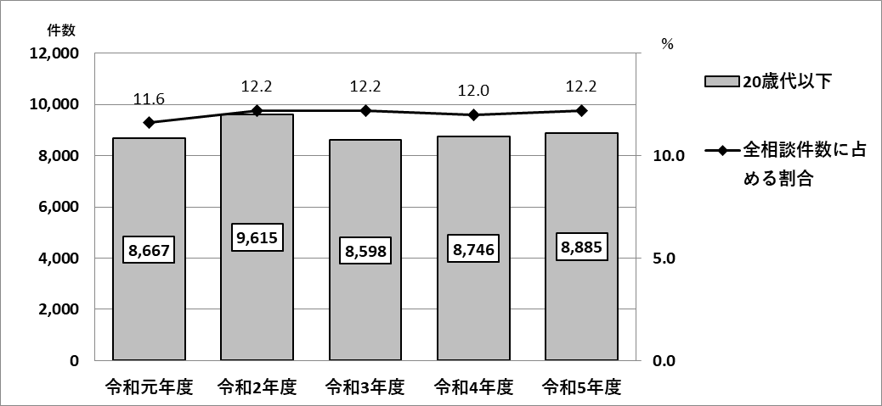

付表11 　若者の相談の多い商品･役務(上位10位）



付表12 　若者の相談の多い販売購入形態



**【若年者の相談事例】**

**＜エステティックサービス＞（再掲）**

〇　契約していた脱毛エステを予約するために店舗に連絡したが、連絡がとれず事業者が倒産したことを知った。26万円のコースを24回の分割払いのクレジットで契約していた。有償の5回のサービスのうち3回が未消化であり、一生涯脱毛サービスを受けられると聞いていた。残金を支払いたくない。（20歳代）

➢　相談対応と結果

クレジット会社への支払停止の抗弁書の書き方、送付の仕方をアドバイスし、早急に送付するよう伝えた。支払停止の抗弁は、割賦販売法に基づきクレジット代金の支払いの停止を主張できるものであり、クレジット会社に既支払金の返還を求められるものではないことを伝えた。また、相談者に適格消費者団体による被害回復訴訟の情報を提供した。

**＜化粧品＞（再掲）**

〇　スマートフォンで、980円の洗顔クリームの広告を見て、購入したら定期購入だった。2回目の商品を発送するという事業者からのメールを見て、2回目は、13,156円を支払わないとならないことがわかった。使用したら肌に合わず赤くなった。病院を受診するほどではなかったが、これ以上は使いたくない。事業者に解約の電話をしたが、2回目に届いた商品を返送して、初回の商品を通常の単品価格で精算するように言われ、追加で3,300円を支払わないとならない。まだ中学生で980円以上は支払えない。（14歳）

➢　相談対応と結果

　　当センターで、当該通販サイトで注文した際の最終確認画面を確認したところ、2回目以降の解約についてはお届け予定日の10日前までに電話で受け付けるという表示があった。未成年者の契約であり1万円を超える契約で取消しの主張ができる可能性もあるので、相談者から納品書を取り寄せ、未成年者取消の通知方法を助言し、相談者は取消し通知を出した。その後2回目の商品が配達されたが、当センターが事業者に連絡したところ、2回目の商品を返品すれば請求は取り下げるとの回答があった。

**＜内職・副業＞（再掲）**

〇　スマートフォンで副業を検索し、フリマサイトでの転売ビジネスの副業で成功している人の動画サイトにメッセージを送り問い合わせたら、副業のノウハウを教えてくれる人を紹介された。ＳＮＳで連絡をとり、ＳＮＳの電話機能での通話やチャットで説明を受けた。最初は110万円のコースを勧められたが、支払えないと断ると30万円のサポートコースを提案され承諾してクレジットカードで決済した。ＳＮＳのグループでアカウントを登録すると事業者のサポート動画を視聴できたが、以前からフリマサイトは利用をしていたので、本当にこの内容で収入が得られるのか契約金額と提供されるサービスに不信感を感じクーリング・オフしたいと思った。契約書は電磁的書面で受け取ったが、電磁的書面の交付（※）についての説明は全くなかった。（20歳代）

➢　相談対応と結果

　　相談者から契約書を送付してもらい、内容を確認した。ＳＮＳの通話で事業者に勧誘されているため、電話勧誘販売に該当するためクーリング・オフの通知方法を助言した。事業者の電磁的書面の交付手続きは特定商取引法で定めるガイドラインの要件を満たしておらず、またクーリング・オフについての記載に関しても、電磁的記録によるクーリング・オフの通知方法についての記載がなかったため、当センターから事業者に対し指摘するとともに、解約処理を求めた。1週間後に相談者から決済したクレジットカードにキャンセルがあがっているとの報告があった。

**＜インターネットゲーム＞**

〇　未就学児の子どもがオンラインゲームで親に無断で課金していた。子どものアカウントは作っておらず、親のアカウントでゲーム機の使用を許可していた。親のアカウントはクレジトカードで決済できるように設定していたが、子どもが課金するとは思わなかった。昨夜に1時間ほどの間に数万円を課金したようで、夜中に届いたメールで気づいた。未成年者の取消しはできないか。（相談者40歳代、契約者10歳未満）

➢　相談対応と結果

当センターで利用者である子どもに聞き取りを行い「装備をかっこよくしたかった。お金みたいな絵が出てきて4回くらい買った」等の利用状況を確認した。親のアカウントの利用を許可しており、親権者の同意があると見なされれば未成年者の取消しが認められないこともあることを説明したうえで、子どもが課金してしまった経緯とアカウント名、利用状況を当センターから事業者に伝え未成年者の取消しを依頼した。事業者から相談者に未成年者取消しの返金に必要な書類の送付があり、相談者が内容を記入して書類を返送したところ、3ヵ月後にクレジットカードで決済した全額がキャンセル処理された。

■**消費者の方々へのアドバイス**

**・契約をする場合は、契約内容、契約金額等をよく確認して慎重に行いましょう。**

**特にインターネット通販の場合は、購入手続きを進める前に、通販サイトの表示や利用規約、購入条件、契約内容、解約条件を確認しましょう。また、「最終確認画面」を証拠として保存しておきましょう。**

**・簡単に儲かる話はありません。副業や投資のためにクレジットカード決済や消費者金融での借金を勧められた場合はきっぱりと断りましょう。**

**・未成年者が成人と偽って行った契約や保護者の同意を得ているかのように装って行った契約などは、未成年者の取消しができない場合があります。課金時に保護者のパスワード入力を必須にする設定や、利用時間や使い方を管理できる設定などにしておきましょう。また、子どもと話し合ってルールを決めておきましょう。**

**２．65歳以上の高齢者の相談の割合は横ばい**

・65歳以上の高齢者が契約当事者の相談件数は20,529件で、前年度に比べ149件（0.7%）減少しましたが、相談全体に占める割合は28.3%で、横ばいとなりました。付表2,13

・商品・役務別で最も多い相談は「化粧品」で1,464件でした。相談全体に占める高齢者の割合は、「新聞」454件（63.7%）、「工事・建築」732件（40.7%）が高くなっています。付表14

・販売購入形態別の高齢者の相談状況で見ると、「通信販売」が6,905件で最も多くなりました。相談全体に占める高齢者の割合では、「訪問購入」が64.2%、「訪問販売」が43.2%と高くなりました。

付表15

・認知症等の高齢者の相談は601件（前年度619件）で、65歳以上の相談全体に占める割合は2.9%でした。なお、本人以外からの相談が78.4%となっています。付表16,17,18

付表13 　高齢者の相談件数と全相談件数に占める割合（65歳以上）

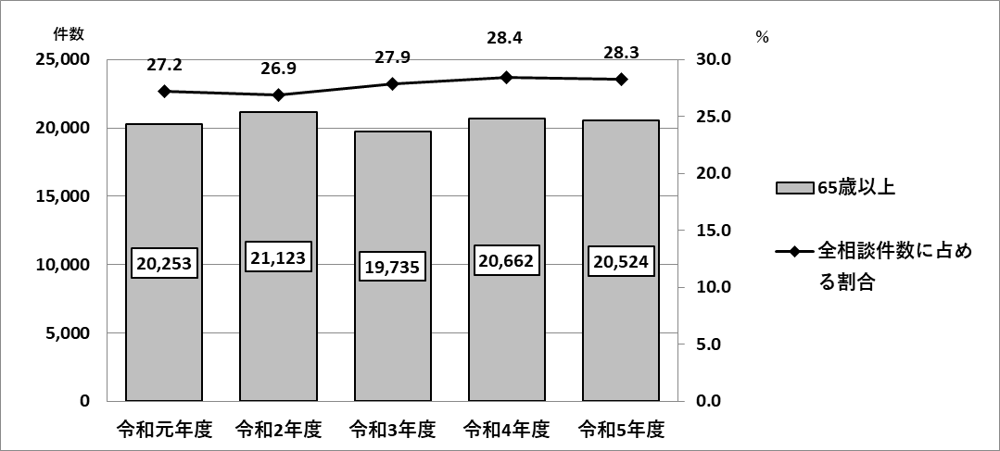

付表14 　高齢者の相談の多い商品･役務(上位10位）



付表15 　高齢者の相談の多い販売購入形態



**≪認知症等の高齢者に関する相談≫**※契約当事者が65歳以上の「判断不十分者契約」に関する相談

付表16 　相談件数



付表17 　相談の多い商品・役務　　　　　 　　　　 付表18 　販売購入形態



**【高齢者の相談事例】**

**＜健康食品＞（再掲）**

〇　スマートフォンで500円、送料無料とのネット広告を見てダイエットサプリを試しに注文した。届いた商品に同梱されていた書面を読んで、2回目以降も届く定期購入であることに気付いた。サプリを飲むと痒みがでたので、すぐに2回以降を解約するメールを事業者に送った。事業者から解約する場合は初回の商品を通常価格との差額で精算するため、追加で9,980円を支払う必要があるとの返信があり、納得できない。（70歳代）

➢　相談対応と結果

当センターで、当該通販サイトで注文した際の最終確認画面を確認したところ、定期コースを初回で解約する場合は、通常価格＋送料との差額を精算するとの記載があった。当センターから販売店に痒みが出て初回の商品も飲めないことを伝えた結果、差額の精算は不要で初回500円の支払いのみで2回目以降の解約が可能との回答があった。

**＜化粧品＞（再掲）**

〇　育毛剤が特別価格2,200円というネット広告をスマートフォンで見て、定期購入コースで育毛剤を申し込んだ。1回で解約しようと思っていたので2回目以降の購入を解約するために事業者に電話をしたところ、5回継続の定期購入コースなので解約できないと言われた。いつでも解約できると記載されていたので納得できない。（60歳代）

➢　相談対応と結果

　　当センターにて事業者の広告を確認したが、5回継続の定期購入コースの広告は見当たらなかったので、事業者に相談者の契約内容について問い合わせ、相談者が注文したＵＲＬを入手した。ＵＲＬを確認したところ、いつでも解約できる定期購入の申込完了後の画面に「特典があります！1年間ずっと半額になります」と5回継続のコースへの変更を誘導する表示があり、コース変更後の最終確認画面には、初回の支払い金額である2,200円は明示されていたが、5回の総支払金額がわかりにくい記載となっていた。いつでも解約できる当初のコースから5回継続コースへ変更になることがわかりにくいため、事業者に対して、より明確な最終確認画面の記載が必要であることを伝えたところ、初回の金額である2,200円のみの支払いで契約解除となった。

**＜工事・建築＞（再掲）**

〇昨日、高齢の母が、屋根を点検すると言って訪問してきた事業者に、屋根瓦がずれていると写真を見せられ屋根工事の契約をした。併せて、床下も点検してシロアリ対策が必要と勧誘され、総額300万円の契約になった。母から解約したいと相談を受けた。2年前に屋根工事をしており、屋根瓦がずれているということは考えられない。見積書もなく、契約書面は総額記載で具体的な工事や作業の内容がわからない。工事日が明日に迫っているが、母も解約したいと言っている。（相談者60歳代、当事者90歳代）

➢　相談対応と結果

当センターは、契約当事者の意思に基づいて至急事業者にクーリング・オフの通知をするよう助言した。相談者から通知を出したとの連絡を受けたので、当センターから事業者に電話をし、契約者がクーリング・オフの通知を発信し、契約解除の効果が発生していることを説明し、明日は相談者宅へ訪問しないよう伝えたところ、事業者は了解した。相談者は今後の訪問販売を希望していないことも併せて事業者に伝えた。

**＜修理サービス＞（再掲）**

〇　昨日、風呂蛇口から水漏れし、ネット広告で250円から修理できると表示のあった事業者に修理を依頼した。水漏れは床下のパイプが破損していることが原因で交換が必要と動画を見せられた。最初に80万円という話だったが、最終的には143万円の工事契約書にサインしてしまった。修理後、現金一括で支払うよう言われたが手持ちのお金がなかったので10万円だけ現金で支払った。今日の午前中に残金を振り込むように言われたが、高額すぎるのでクーリング・オフをしたい。なお、受け取った契約書にはクーリング・オフの記載がある。（60歳代）

➢　相談対応と結果

クーリング・オフの通知方法を助言した。相談者から契約書を取り寄せて確認したところ、契約書には蛇口の品番やメーカー名など詳細の記載がなかった。相談者がクーリング・オフの通知を発信したことを確認して、当センターから事業者に連絡をとり、事業者に10万円の返金を求めたが全く応じなかった。その後も事業者から相談者に電話があり残金133万円の支払いを執拗に求めたため、相談者に対して万が一事業者が訪問してきた場合は警察に連絡するよう伝えた。

**＜移動通信サービス＞（再掲）**

〇　一昨日、ケーブルテレビのテレビチューナーの交換手続きのために訪問してきた事業者にスマートフォンの通信契約も当該事業者に乗り換えたら携帯料金が安くなると勧誘されてスマートフォンの乗り換えの手続きを行った。チューナーの交換については事前に承諾していたが、スマートフォンの通信契約は、突然の勧誘でもともと変更するつもりはなかった。後日、今まで契約していた携帯電話販売店に行き、相談したところ、今後はスマートフォンの使用方法について当店での相談はできなくなると言われて困っている。通話もこれまでは10分間のかけ放題だったが、今回の契約では5分間になってしまった。（80歳代）

➢　相談対応と結果

　　初期契約解除制度の申し出期間内であったため、契約書の初期契約解除の記載事項を参考に書面にて申し出るよう助言した。

**＜新聞＞（再掲）**

〇　先日、来月から2年間の新聞購読が始まると新聞販売店が家に挨拶に来た。契約した覚えがないことを伝えたが私のサインがあると申込書の控えを見せられた。私は長年同じ新聞を購読していて今更別の新聞に変えるつもりはない。確かによく新聞販売店の販売員が購読の勧誘に家にくるがいつも断っている。今回の契約についても全く覚えていないし、申込書の控えもない。2紙も購読することはできないので来月からの購読契約を解約したい。（80歳代）

➢　相談対応と結果

当センターから新聞販売店に問い合わせたところ、10年先の日付の契約であることがわかった。契約時には既に高齢であった相談者に対して、10年先の日付の契約をさせること自体に問題があると伝えて交渉した結果、契約は無条件で解約となった。

**■消費者の方々へのアドバイス**

**【高齢者の方々へ】**

**・必要のない商品やサービスの勧誘は、はっきり断りましょう。**

**・契約内容に不安を感じた時は、身近な人やお住まいの市町村の消費生活相談窓口に相談しましょう。**

**【周囲の方々へ】**

**・高齢者がトラブルに巻き込まれるときは、ふだんと違う「様子の変化」があります。こうした変化に**

**いち早く気付き、気になることがあったら声かけをするなどして、見守りを心がけてください。**

**★　困ったときは、早めにお住まいの市町村の消費生活相談窓口、**

**もしくは消費者ホットライン「１８８（いやや！）」に相談しましょう。**

**★　大阪府では、悪質商法の新たな手口などを紹介するメールマガジン「大阪府消費生活センター便り」を**

**配信しています。次のＵＲＬから登録できます。**[**http://kanshokyo.jp/fumagazine/**](http://kanshokyo.jp/fumagazine/)

※この概要に掲載された事例やアドバイスは編集当時の法令に基づくものであり、その後の法令改正により事情が変わる可能性があります。この概要に掲載された情報をご利用の際は、最新の情報をご確認の上ご利用ください。